**ACCESSO A INTERNET: TERMINOLOGIA**

**Dial-up**: connessione tramite circuito telefonico (modem ⬄ router dell’ISP); Trasmissione del segnale in banda fonica. Fino a 56 Kbps

**ADSL**: asymmetric digital subscriber line. Sfrutta il doppino telefonico fino alla centrale del provider. Divide il segnale in canali paralleli di upload/download/voce tramite frequenza. 1 Mbs Up, 20 Mbs Dw.

Reti cellulari:

* **GPRS/EDGE** ~ 200 kbps
* **HSPA** ~ 14,5(down)/5,7(up) Mbps
* **LTE** ~ 300(down)/85(up) Mbps

**LAN**: Local Area Network.

**MAN**: Metropolitan Area Network.

**WAN**: Wide Area Network.

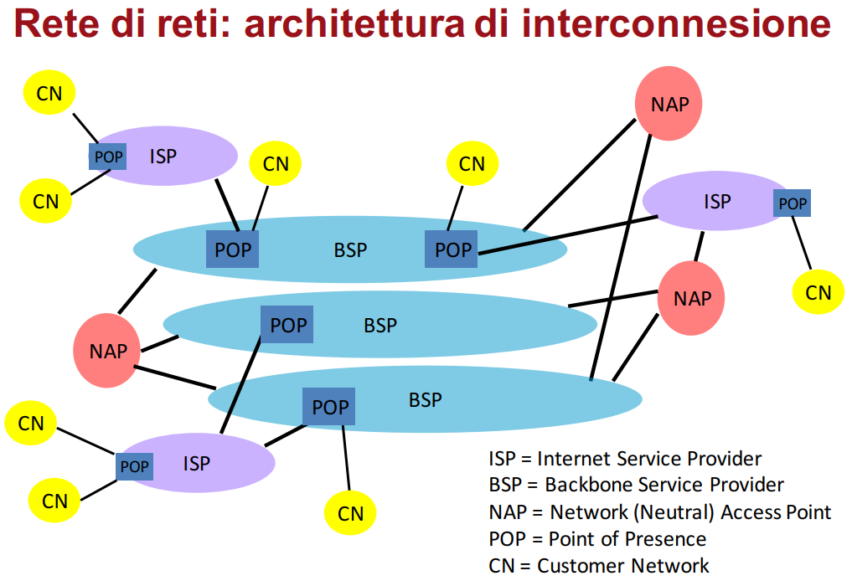

**NAP**: Infrastrutture fisiche dove ISP autonomi sono connessi tra loro, per evitare di dover sfruttare collegamenti di terze parti (a pagamento).

**BSP**: collegamento ad alta velocità tra due server o router di smistamento informazioni. Dorsali oceaniche.

**POP**: punto di accesso fisico alla rete (richiedente ⬄ provider ⬄ rete), caratterizzati da un IP unico. Sono distribuiti sul territorio dal provider per evitare che la sede fisica dell’organizzazione rallenti gli utenti lontani.

**MODALITA’ DI TELECOMUNICAZIONE**

**COMMUTAZIONE A CIRCUITO**

Quando c'è una comunicazione la rete assegna un circuito (set risorse limitate) per la durata della comunicazione e nessun altro può usare le stesse risorse contemporaneamente.

Su questo modello si basa la rete telefonica. Le risorse limitate sono fisiche; la rete si occupa di riservarle e comunica al chiamato la richiesta di comunicazione. Il vantaggio è che la qualità del servizio è garantita, lo svantaggio è che non è efficiente per l'utilizzo delle risorse (ad esempio stai collegato troppo) che rimangono "inattive" se non utilizzate.

La suddivisione può anche essere per frequenza o per tempo (uno stesso supporto viene usato da più comunicazioni che si alternano).

Commutatore a circuito: la capacità (bit/s) dei canali in ingresso è uguali a quella in uscita. Non memorizza l'informazione, prende le informazioni dall'interfaccia d'ingresso e le trasferisce in quella di uscita.

**COMMUTAZIONE DI PACCHETTO**

Le risorse non sono limitate, possono essere tutte usate contemporaneamente da altre comunicazioni a pacchetto.

Si aggiunge al dato l'header che contiene istruzioni/informazioni rivolte ai nodi di rete.

I router hanno uno stack in cui memorizzano i pacchetti in coda da instradare (la coda è anche in uscita se i canali sono pieni). Ogni router ha una tabella di instradamento, che in base alla destinazione scritta nel l'header hanno l'indirizzo del prossimo nodo a cui mandare. L’arrivo dei pacchetti è asincrono. La capacità dei collegamenti è arbitraria e possono esserci conflitti temporali per la trasmissione.

Multiplazione statistica: l'attesa dell'utilizzo del collegamento. Ogni pacchetto percepisce un ritardo di comunicazione diverso in base alla situazione del router. Quindi il valore di ritardo della comunicazione è statistico, non preciso.

Il servizio offerto è di qualità basata sulla statistica, non deterministica come con il circuito.

Problema della coda del pacchetto: sono necessari protocolli affidabili per il trasferimento e la gestione della congestione. Perdita dei pacchetti è possibile ma a volte non irreparabile, dipende dal livello.

Due modalità di commutazione di pacchetto:

* **Datagram**: la più usata; la scelta della porta d'uscita avviene solo in base all'indirizzo della destinazione. Ogni pacchetto trattato indipendentemente.
* **Circuito virtuale**: i nodi identificano un flusso informativo sulla base di un identificativo di circuito virtuale. Il circuito virtuale viene instaurato in una fase di setup prima della fase dati. La tabella di instradamento associa ogni label a una porta d'uscita.

**RITARDI E THROUGHPUT**

Il ritardo di propagazione registra il tempo che passa tra invio e ricevimento di un frammento di informazione. Dipende dalle caratteristiche fisiche del collegamento, non dipende dal rate o dall'informazione (distanza collegamento / velocità di propagazione delle onde elettromagnetiche nel mezzo). Il rapporto tra tempo di trasmissione e ritardo di propagazione è una grandezza fondamentale nella progettazione dei protocolli.

**Store and Forward**: devo ricevere l'intero pacchetto prima di cominciare a trasmettere.

**Cut-Through**: il pacchetto viene ritrasmesso alla completa ricezione dell'header, non del pacchetto completo.

**ARCHITETTURA DI UN NODO**

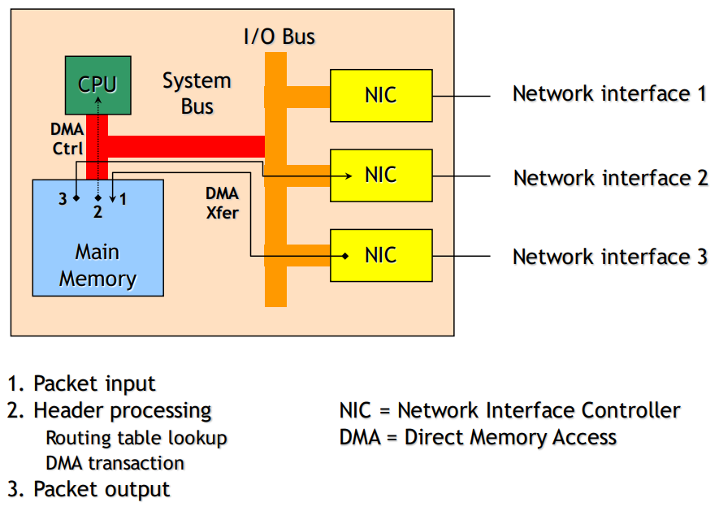

Tempo di elaborazione: lettura header + consultazione della tabella di routing + accodamento del pacchetto. La Switch-Matrix collega fisicamente ingresso e uscita in base all’istruzione contenuta nella match table (tabella di routing).

Il ritardo di accodamento si ha solo quando condividono la coda di uscita. Non è deterministico, si calcola con la teoria delle code. Interfacce di rete diverse hanno code indipendenti.

**MODELLI DI SERVIZIO E PROTOCOLLI DI COMUNICAZIONE**

Un servizio di comunicazione gestisce lo scambio di informazione tra due entità. Trasferisce unità informative più o meno strutturate.

Primitive di servizio: chiamate di servizio necessarie a dialogare con il fornitore di comunicazione. Le primitive descrivono il servizio, servono a richiederlo e ricevere informazioni dal fornitore. Contengono:

- informazioni da trasferire

- indicazioni del destinatario

- caratteristiche del servizio richiesto

Modalità utilizzate dal servizio di comunicazione:

- connessione: per prima cosa viene instaurato un canale logico, trasferimento e poi rilascio della connessione.

- senza connessione.

La comunicazione tra due entità può non essere diretta e appoggiarsi a entità a livello inferiore. Architettura a livelli. L'entità di livello inferiore comunica con quella superiore (dallo stesso lato della comunicazione) in locale.

Le entità di un livello collaborano per fornire il servizio di comunicazione al livello superiore attraverso protocolli, cioè insiemi di regole che gestiscono il colloquio tra entità dello stesso livello (formato dei messaggi, informazioni di servizio, algoritmi di trasferimento).

PDU: Packet Data Units. Header + dato.

Le entità di livelli diversi possono svolgere funzioni di:

* Multiplazione/de-multiplazione: deve convogliare il traffico di più entità di altri livelli e gestirlo. Ad esempio, certe applicazioni condividono con altre la stessa interfaccia di rete ma sono distinte dalle porte assegnate. Ogni porta ha un indirizzo univoco, composto da 4 numeri (32 bit).
* Controllo d’errore: implementato a livello di linea e di trasporto. ACK + timer.
* Instradamento: il router che instrada al livello 3 è in grado di leggere tutte le informazioni più in basso. Il router sa leggere solo i primi 3 header del dato

**Human Defined Networking**: scrivere a mano la tabella di routing. Queste rotte si dicono statiche. La sua alternativa automatica si dice “protocollo di instradamento distribuito”.

**Software Defined Networking**: Centralizza tutta l’intelligenza della progettazione della tabella di routing in un singolo punto, tutti i router scambiano informazioni con il controllore che genera per loro tabelle di routing.